Wywiad przeprowadził Adam Czchowski, uczeń klasy VB

Przez telefon przeprowadziłem wywiad z Panią Marią Jakuszewską, która mieszka w Żorach na Górnym Śląsku, tam, gdzie się urodziłem.
Dzień dobry. Czy odpowie mi Pani na kilka pytań o Janie Pawle II?
Oczywiście, z wielką przyjemnością.
Kim jest dla Pani Jan Paweł II?
Jan Paweł II jest dla mnie wielką świętością, wyjątkowym człowiekiem. W modlitwie dzielę się z Nim radościami i smutkami.
Spotkała Pani Ojca Świętego osobiście?
Osobiście nie, ale brałam udział w mszach sprawowanych przez Jana Pawła II podczas jego odwiedzin na Śląsku.
Ile razy papież odwiedził Śląsk?
O ile dobrze pamiętam, Jan Paweł II odwiedził Górny Śląsk trzy razy. Pierwszy raz w 1983 r., drugi raz w 1995 r., a trzeci w 1999 r.
Którą wizytę Jana Pawła II pamięta Pani najlepiej?
Szczególnie pamiętam wizytę Ojca Świętego w Katowicach na Muchowcu.

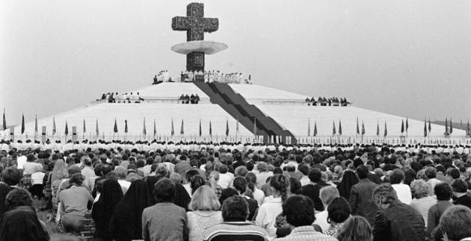
Katowice (Muchowiec), 20 czerwca 1983r.
Dlaczego akurat tę wizytę?
W Polsce panował wtedy stan wojenny. Na Muchowcu zgromadziło się chyba milion osób, by posłuchać kazania Jana Pawła II. Polacy szukali pocieszenia w słowach Ojca Świętego.
W deszczu czekaliśmy na papieża. Do dziś przed oczami mam piękny ołtarz z ogromnym krzyżem. Kiedy papież w papamobile przejeżdżał między sektorami, nagle zerwała się burza. Po niej zaświeciło słońce. Pomyślałam wtedy, że to błogosławieństwo.
Oprócz Katowic, była Pani jeszcze na innej mszy z udziałem Jana Pawła II?
Tak, w Skoczowie i Gliwicach, chociaż w Gliwicach mszy nie było.
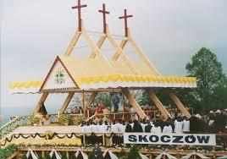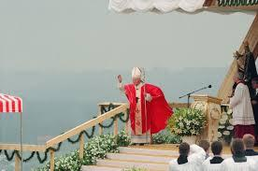
Skoczów, 22 maja 1999 r.
Podczas wizyty Ojca Świętego w Skoczowie też padał deszcz i wiało. Pamiętam, jak wszyscy śpiewaliśmy papieżowi „Barkę”. Do Gliwic pojechałam z mężem. Niestety wizyta w tym dniu nie odbyła się, gdyż Jan Paweł II zachorował. Dopiero za dwa dni niespodziewanie papież przyleciał do Gliwic.
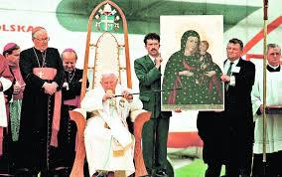
Gliwice, 17 czerwca 1999 r.
Co ciekawego pamięta Pani jeszcze z tych wizyt?
Pamiętam, jak Ojciec Święty żartował w gwarze śląskiej. To był pogodny człowiek.
W Gliwicach żartował, że Ślązak jest cierpliwy i dziękował za świętą cierpliwość dla papieża. Kochany Ojciec Święty.
Co czuje Pani teraz, gdy Jana Pawła II już nie ma?
Wiem, że Jan Paweł II umarł, ale dla mnie żyje. Czuję Jego obecność każdego dnia. Codziennie modlę się do Niego i proszę o opiekę. Jan Paweł II był, jest i będzie. Dziękuję Bogu za tego wspaniałego człowieka.
Dziękuję bardzo, że poświęciła mi Pani swój czas i zgodziła się na wywiad.
Cała przyjemność po mojej stronie.

